Домашнее задание N2. Настройка WireGuard
Contents
Задание 1
Введение (цель работы) 2
Описание стенда 2
Установка WireGuard 3
Настройка WireGuard 4
Настройка серверной части (Ubuntu) 4
Создаем ключи 4
Создаем конфигурационный файл 4
Поднимаем интерфейс 5
Настройка клиентской части (Fedora) 5
Создаем ключи 5
Создаем конфигурационный файл 6
Поднимаем интерфейс 6
Проверка 7
Проверка с помощью Wireshark 8
Выводы и сложности 10

Задание
Установка и настройка WireGuard
- Разверните две виртуальных машины под управлением Linux.
- Установите на них WireGuard.
Настройка WireGuard
- Настройте сервер и клиент WireGuard, пользуясь материалами модуля.
- Продемонстрируйте его работу при помощи Wireshark.
Отчёт о проделанной работе
- Подготовьте PDF-документ с пошаговым описанием действий и скриншотами:
  - установки и настройка WireGuard;
  - содержимого каждого конфига ( ключи можно скрыть);
  - Демонстрация работы WireGuard.
Допустимо использование других операционных систем для виртуальной машины или других VPN решений.

Введение (цель работы)
Настроить Wireguard и продемонстрировать работу защищенного канала.

Описание стенда
Ubuntu / будущий WireGuard Server
- интерфейс: ens33
- IP: 192.168.179.129/24
Fedora / будущий WireGuard Client
- интерфейс: ens160
- IP: 192.168.179.130/24
Обе VM находятся в одной сети 192.168.179.0/24
Шлюз у обеих: 192.168.179.2
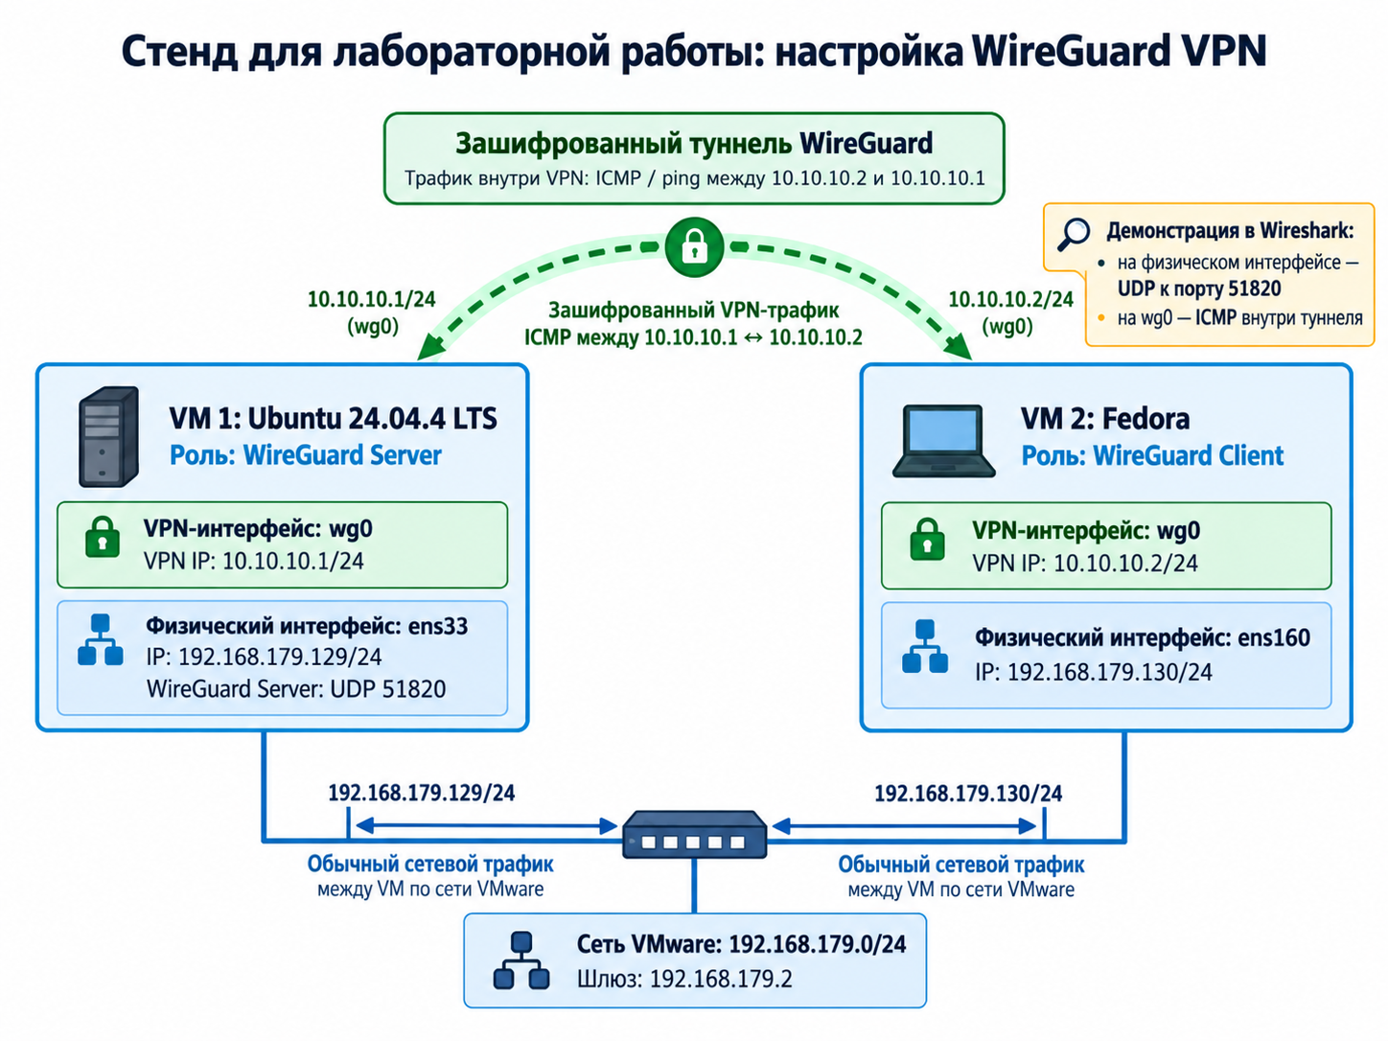

Установка WireGuard
На машине с Ubuntu:
sudo apt update
sudo apt install wireguard -y
Проверка:
На машине с Fedora:
sudo dnf install wireguard-tools -y
Проверка:
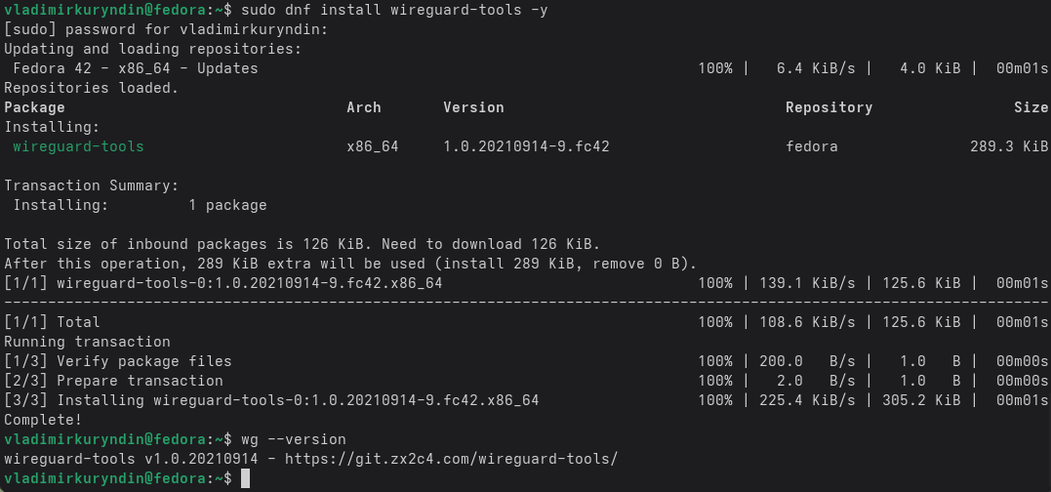

Настройка WireGuard

Настройка серверной части (Ubuntu)

Создаем ключи
sudo mkdir -p /etc/wireguard

sudo sh -c 'umask 077; wg genkey | tee /etc/wireguard/private.key | wg pubkey > /etc/wireguard/public.key'
Проверяем
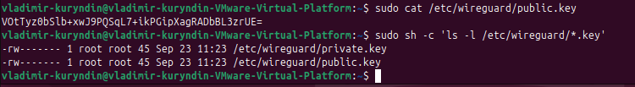

Создаем конфигурационный файл
vladimir-kuryndin@vladimir-kuryndin-VMware-Virtual-Platform:~$ sudo nano /etc/wireguard/wg0.conf
Получаем:
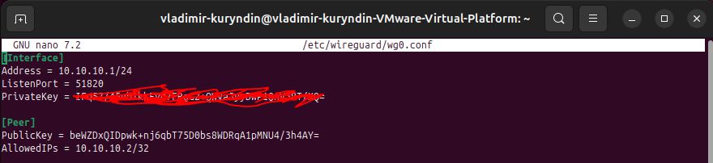

Поднимаем интерфейс
Выполняем следующие команды:
sudo wg-quick up wg0
ip -br a
sudo wg show
Получаем результат:
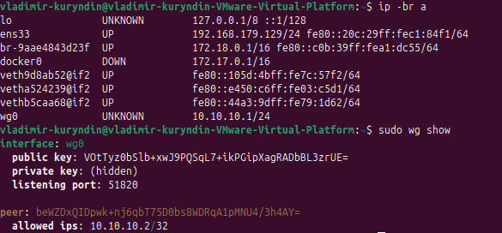

Настройка клиентской части (Fedora)

Создаем ключи
sudo mkdir -p /etc/wireguard

sudo sh -c 'umask 077; wg genkey | tee /etc/wireguard/private.key | wg pubkey > /etc/wireguard/public.key'
Результат
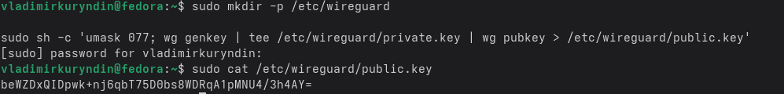

Создаем конфигурационный файл
sudo nano /etc/wireguard/wg0.conf
Результат
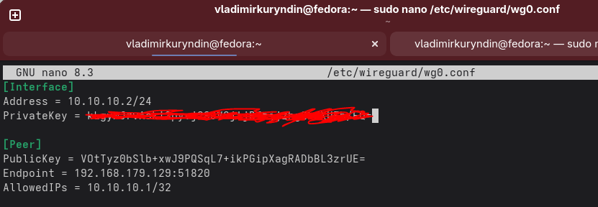

Поднимаем интерфейс
Выполняем следующие команды:
sudo wg-quick up wg0
ip -br a
sudo wg show
Получаем результат:
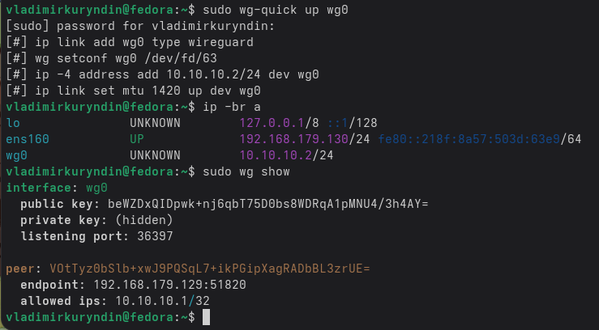

Проверка
Пустим пинг с машины Fedora на Ubuntu.
vladimirkuryndin@fedora:~$ ping -c 4 10.10.10.1
PING 10.10.10.1 (10.10.10.1) 56(84) bytes of data.
64 bytes from 10.10.10.1: icmp_seq=1 ttl=64 time=1.75 ms
64 bytes from 10.10.10.1: icmp_seq=2 ttl=64 time=0.705 ms
64 bytes from 10.10.10.1: icmp_seq=3 ttl=64 time=0.805 ms
64 bytes from 10.10.10.1: icmp_seq=4 ttl=64 time=1.16 ms

--- 10.10.10.1 ping statistics ---
4 packets transmitted, 4 received, 0% packet loss, time 3078ms
rtt min/avg/max/mdev = 0.705/1.104/1.745/0.407 ms

После этого проверим состояние интерфейсов на обеих виртуальных машинах.
На Fedora:
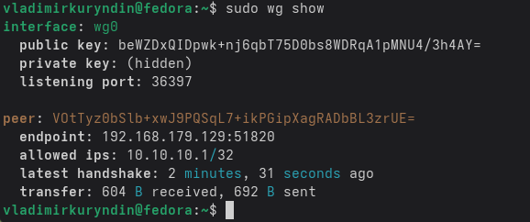
На Ubuntu:
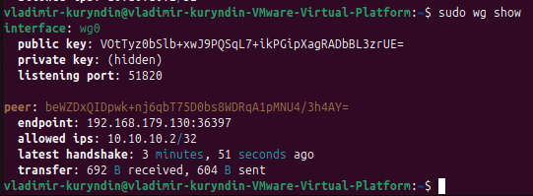

Проверка с помощью Wireshark
Установим Wireshark на Fedora
vladimirkuryndin@fedora:~$ sudo dnf install wireshark wireshark-cli -y
Сделаем так, чтобы текущий пользователь имел право захватывать пакеты на локальных интерфейсах.
vladimirkuryndin@fedora:~$ sudo gpasswd -a $USER wireshark
Adding user vladimirkuryndin to group wireshark
vladimirkuryndin@fedora:~$ newgrp wireshark
vladimirkuryndin@fedora:~$ groups
wireshark wheel vladimirkuryndin
Далее выключаем интерфейс WireGuard
sudo wg-quick down wg0
Запускаем Wireshark, выбираем физический интерфейс ens160 и устанавливаем фильтр icmp
Делаем пинг
ping -c 4 192.168.179.129

В результате видим, что Wireshark показывает трафик.
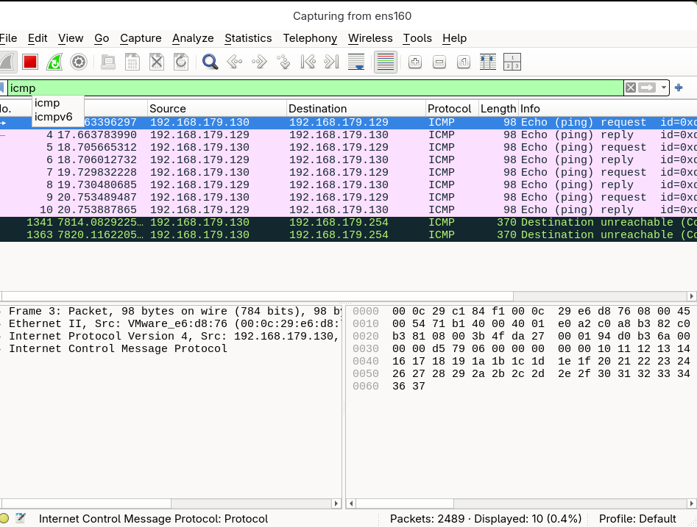
На скриншоте мы видим, что между узлами с IP-адресами 192.168.179.130 и 192.168.179.129 передаётся открытый ICMP-трафик
Далее включаем интерфейс WireGuard.
vladimirkuryndin@fedora:~$ sudo wg-quick up wg0
Запускаем Wireshark.
vladimirkuryndin@fedora:~$ wireshark
Выбираем в Wireshark наш физический интерфейс ens160. В верхнем поле фильтра Wireshark вводим udp.port == 51820, что позволит нам отфильтровать все пакеты по порту UDP 51820.
Далее делаем пинг:
vladimirkuryndin@fedora:~$ ping -c 4 10.10.10.1
PING 10.10.10.1 (10.10.10.1) 56(84) bytes of data.
64 bytes from 10.10.10.1: icmp_seq=1 ttl=64 time=1.32 ms
64 bytes from 10.10.10.1: icmp_seq=2 ttl=64 time=0.579 ms
64 bytes from 10.10.10.1: icmp_seq=3 ttl=64 time=0.494 ms
64 bytes from 10.10.10.1: icmp_seq=4 ttl=64 time=0.785 ms

--- 10.10.10.1 ping statistics ---
4 packets transmitted, 4 received, 0% packet loss, time 3072ms
rtt min/avg/max/mdev = 0.494/0.794/1.320/0.321 ms
Получаем следующий скриншот Wireshark
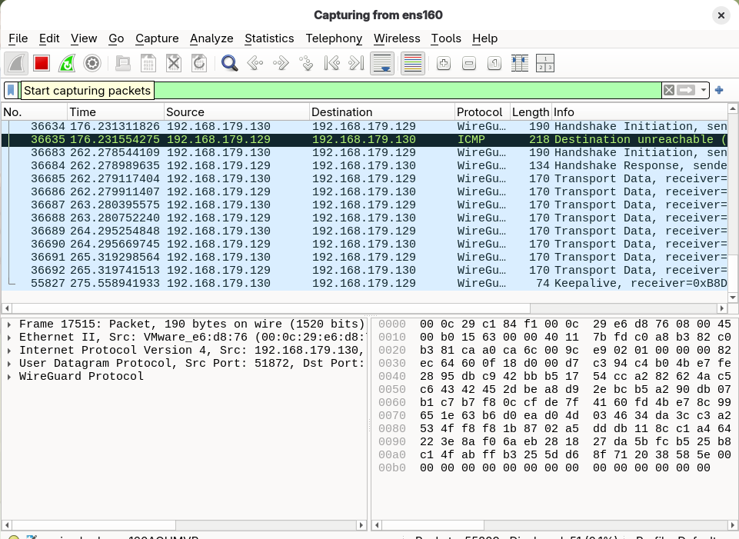
Данный скриншот показывает, что по физическому интерфейсу ens160 между адресами 192.168.179.130 и 192.168.179.129 идёт WireGuard-трафик, а не открытый ICMP.

Выводы и сложности
В ходе работы был настроен VPN-туннель WireGuard между двумя виртуальными машинами Ubuntu и Fedora. Связность через VPN была успешно проверена с помощью ping.
С помощью Wireshark было показано, что без WireGuard ICMP-трафик передаётся в открытом виде, а при использовании WireGuard на физическом интерфейсе наблюдаются зашифрованные пакеты протокола WireGuard.
Основные сложности были связаны с настройкой прав Wireshark на захват локального трафика и выбором правильного интерфейса для анализа пакетов. Также возникла некоторая сложность с пониманием, по какому интерфейсу будет идти зашифрованный трафик. Для решения последней проблемы потребовалось почитать дополнительную литературу про WireGuard.

Что можно улучшить?
В дальнейшем стенд можно улучшить, настроив автоматический запуск интерфейса WireGuard при загрузке системы и расширив набор тестов передаваемого через VPN трафика.

